Griekse woorden

De stad en de wereld
πολις | stad
ἀγορα | markt
κοσμος | wereld
μυθος | verhaal
δωρον | geschenk

Werkwoorden
ἐστι | Hij/zij is
εἰμι | Ik ben
λεγει | Hij/zij zegt
λεγουσι | Zij zeggen
τρεχειν | lopen
πιπτειν | vallen
βαλλειν | gooien
πιπτει | Hij/zij valt
πιπτουσι | Zij vallen
βαλλει | Hij/zij gooit
βαλλουσι | Zij gooien
τρεχει | Hij/zij loopt
τρεχουσι | Zij lopen

Familie
πατηρ | vader
μητηρ | moeder
ἀδελφη | zus
ἀδελφος | broer
υἱος | zoon
θυγατηρ | dochter
παιδια | kinderen

Nog wat extra woordjes

παις  jongen | παιδισκη  meisje | οἰκος  huis
κυων  hond | αἰλουρος  kat | ἱππος  paard
φιλος  vriend | φιλη  vriendin | μουσικη  muziek
διδασκαλος  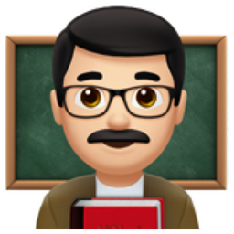  meester | διδασκαλη  juf | χαιρε  hallo

